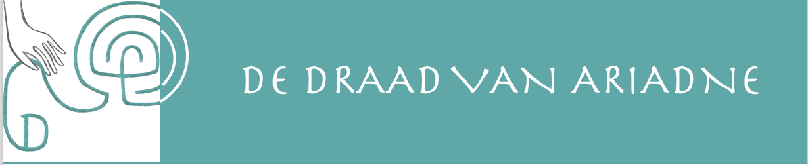

Handleiding jaargang 41 nr. 5
Verdeel het eerlijk
Pagina 18

Bij de opdracht 1 tot en met 4 gaat het vooral om een gesprek over de vraag: Wat is eerlijk vedelen? Betekent dit dat iedereen altijd evenveel krijgt? Of is het juist eerlijker om ook rekening te houden met de omstandigheden?
Opdracht 1
Bij de bovenste 3 kinderen kan het fruit gelijk verdeeld worden, ieder 1 appel en 1 banaan.
Bij de onderste 3 kinderen gaat het over de redenatie dat een baby nog geen harde appel kan eten en het grootste meisje aangeeft dat ze al kan snijden. Op deze manier kan het fruit zó worden verdeeld dat de baby 2 bananen krijgt (die mag nog geen appel), het middelste kind een banaan en een appel en het grootste kind 2 appels (zij kan snijden).
Opdracht 2
Bij de bovenste 2 kinderen kunnen de kledingstukken gelijk verdeeld worden.
Bij de onderste 2 kinderen zou je kunnen zeggen dat de jongen in de sneeuw de muts, wollen trui en lange broek krijgt en het meisje in de zon het rokje.

Pagina 19
Opdracht 3
Er zijn 20 koekjes en 10 kinderen. Als je ze eerlijk verdeelt over alle kinderen, krijgt ieder kind 2 koekjes. Er zijn ook 20 kleurstiften. Je zou ze net als de koekjes eerlijk kunnen verdelen over alle kinderen, maar met 2 stiften kun je niet zoveel. Hier is het veel eerlijker om ieder groepje een pak stiften te geven zodat ze samen met elkaar alle verschillende kleuren kunnen gebruiken.
De 14 krijtjes zijn lastig te verdelen. Welke oplossingen bedenken de kinderen hier? Misschien bedenken ze dat je er samen ook iets over kunt afspreken. Bijvoorbeeld: groepje 1 maakt eerst een tekening met stift terwijl groepje 2 een tekening met krijt maakt. Daarna word er gewisseld.
Opdracht 4
Bedenken de kinderen dat de volwassene meer eet dan de kinderen?
Bedenken de kinderen dat een baby geen bestek nodig heeft?
Etc.

Waar gaat dit over?
Pagina 20 / 21
Zien de kinderen dat de jongen op de plaatjes verschillend kijkt bij dezelfde grafiek? Hoe kan dat? Ga daar het gesprek over aan.

De wedstrijd
Pagina 20
Op de horizontale as komt de tijd te staan.
Op de verticale as komt de afstand te staan.
Merken de kinderen op dat Teun later gestart is? Moest hij zijn veters nog strikken? Of viel hij vlak voor de start? Zien de kinderen dat Aisha de wedstrijd gewonnen heeft?

Mooie koppen.
Pagina 21
Uiteraard zijn hier vele antwoorden mogelijk.
Didactische tips:
Laat vooral kinderen het verhaal vertellen bij de grafiek.
Zet er een paar op het bord en bespreek waarom ze er verschillend uitzien.
Praat met kinderen over de resultaten. Laat andere kinderen erop reageren.
Suggesties voor vragen:
- Welke opgave is makkelijker en waarom?
- Wat maakt dat dit een makkelijke / moeilijke opgave is?
- Welke opgave vind je mooi en waarom?
- Wat weet je al dat je bij deze opgave zou kunnen helpen?
- Wat heb je voor nieuws geleerd bij het maken van deze opdracht? (na afloop)

